Введение
Гостиница – это средство размещения, предоставляющее людям, находящимся вне дома, комплекс услуг, основными из которых являются услуга размещения и питания.
Содержание услуги размещения состоит в том, что в пользование предоставляются специальные помещения (гостиничные номера). Гостиничные номера - это многофункциональные помещения, предназначенные для отдыха, сна, работы проживающих гостей. Вследствие того, что гостиничные номера используются гостями преимущественно в вечернее и ночное время, важнейшей их функцией является обеспечение сна.
В гостиницах имеются различные категории номеров, отличающиеся площадью, набором мебели, дополнительным оборудование и т.д.
Автоматизированная система обеспечивает быстрое обслуживание посетителей гостиницы работником приемной зоны (ресепшн): предоставление доступных номеров, подбор их по необходимым критериям (количество посетителей, количество необходимых спальных мест и т.д.), бронирование номера, регистрация гостей.
Целью разработки является создание автоматизированной информационной системы «Гостиница».
- Основания для разработки
Основанием для разработки является приказ № ___ от __________
Организация, утвердившая приказ: Государственное бюджетное Профессиональное Образовательное Учреждение «Заволжский Автомоторный техникум».
Наименование работы: Разработка автоматизированной информационной системы «Гостиница».
- Назначение разработки
Автоматизированная информационная система «Гостиница» предназначена для автоматизации гостиничных процессов, таких как оформления заселения посетителя, предоставление информации о доступных номерах, бронирование номеров.
- Требования к программе
  - Требования к функциональным характеристикам
Автоматизированная информационная система «Гостиница» должна обеспечивать выполнение следующих функций:
- авторизация пользователя;
- создание нового пользователя в режиме администратора;
- автоматизация ввода исходных данных:
  - выпадающий список;
  - поля для ввода данных;
  - ограничение длины вводимых символов в полях: номер телефона, дата рождения, возраст, серия и номер паспорта и т.д.;
  - использование маски ввода;
  - скрытие/показ пароля на формах авторизации и регистрации нового пользователя.
- просмотр и добавление информации о посетителях, бронировании/заселении в номера;
- редактирование и удаление записей о пользователях, посетителях, гостиничных номеров в режиме администратора;
- живой поиск:
  - на главной форме поиск гостиничных номеров;
  - на форме контроля базы данных клиентов в режиме администратора поиск клиентов;
- сортировка:
  - на главной форме сортировка гостиничных номеров по возрастанию и убыванию;
- фильтрация:
  - на главное форме фильтрация номеров по цене, количеству посетителей,
- экспорт отчетов в Microsoft Word(квитанция об оплате, анкета клиента, подтверждение бронирования)
- экспорт данных в формат csv в режиме администратора;
- оформление заселения посетителя в номер;
- бронирование гостиничного номера: на форме заселения есть кнопка «Бронирование», при нажатии на которую появляется панель с вводом параметров бронирования;
- автоматический расчёт стоимости за проживания.
  - Требования к надежности и безопасности
Разрабатываемое ПО должно иметь:
- разграничение пользовательских прав доступа по паролю;
- парольная защита при запуске программ;
- контроль вводимой информации.
  - Требования к составу и параметрам технических средств
Минимальные системные требования:
- оперативная память 2 ГБ;
- объем свободного дискового пространства: 1 ГБ;
- частота центрального процессора 2 ГГЦ;
- разрешение монитора 1280*1024.
  - Требования к информационной и программной совместимости
Для корректной работы данного программного продукта на персональном компьютере должны присутствовать:
- операционная система Windows 7 и выше;
- .NET Framework не ниже версии 4.5.2;
- Microsoft Word 2007;
- MySql Server.
  - Требования к транспортировке и хранению
Информационная система и программная документация поставляются на лазерном носителе информации в цифровом виде. Программная документация поставляется в электронном и печатном виде.
- Требования к программной документации
Основными документами регламентирующими разработку системы являются:
- текст программы;
- пояснительная записка;
- руководство пользователя.
- Технико-экономическое обоснование
Существующая официальная версия системы имеет большое количество функций, связанных с ведением базы данных гостиницы. Разрабатываемая система имеет узконаправленный функционал: оформление заселение посетителя в реальном в времени и бронирование гостиничного номера.
Целесообразность данного проекта заключается в следующем:
- повышение навыков проектирования информационных систем по ведению базы данных и владения языком C#;
- разработанный проект может быть использован в качестве портфолио при прохождении собеседований в рамках трудоустройства.
- Стадии и этапы разработки
Стадии и этапы разработки программы отображены в таблице 6.1.
Таблица 6.1 – Стадии и этапы разработки
Стадия | Срок | Отчетность
Разработка ТЗ | 19.01.2023 – 25.01.2023 | Техническое задание
Проектирование программного продукта | 19.01.2023 – 25.01.2023 | ER-диаграмма, диаграмма вариантов использования, диаграмма деятельности, разработка прототипа
Программирование | 20.01.2023-25.04.2023 | Программный продукт
Тестирование | 25.04.2023-29.04.2023 | Таблица результатов тестов
Документирование | 29.04..2023-25.05.2023 | Текст программы, пояснительная записка, руководство пользователя
Сопровождение | 10.05.2023-25.05.2023 | Редактирование информационного ресурса

- Порядок контроля и приёмки
При приемке программного продукта должны быть проведены следующие виды испытаний:
- установка и запуск приложения в соответствии с заявленными техническими требованиями и программной совместимостью;
- проверка функциональных характеристик программного продукта;
- наличие и соответствия эксплуатационных документов;
- проверка программных документов на соответствие ГОСТ.
ПРИЛОЖЕНИЕ А
ER-ДИАГРАММА, ДИАГРАММА ВАРИАНТОВ ИСПОЛЬЗОВАНИЯ, ДИАГРАММА ДЕЯТЕЛЬНОСТИ
ER- диаграмма представлена в соответствии с рисунком А.1.
ER- диаграмма позволяет определять ключевые сущности и связи между ними.
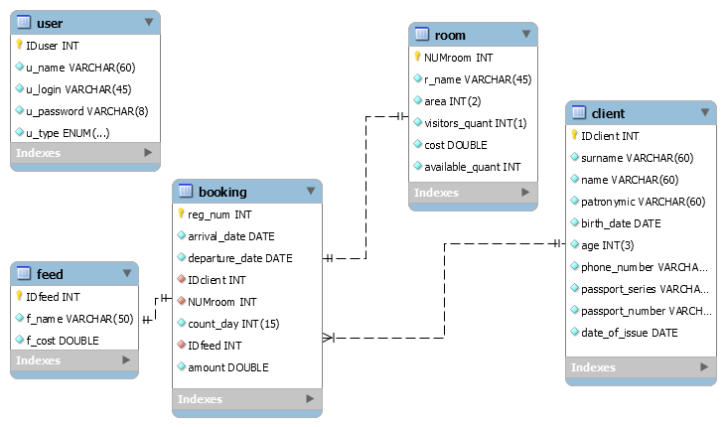
Рисунок А.1 – ER-диаграмма
Диаграмма вариантов использования представлена в соответствии с рисунком A.2.
Диаграмма вариантов использования предназначена для уточнения динамичных требований и выработки более четкого предоставления возможных изменений в поведение системы.
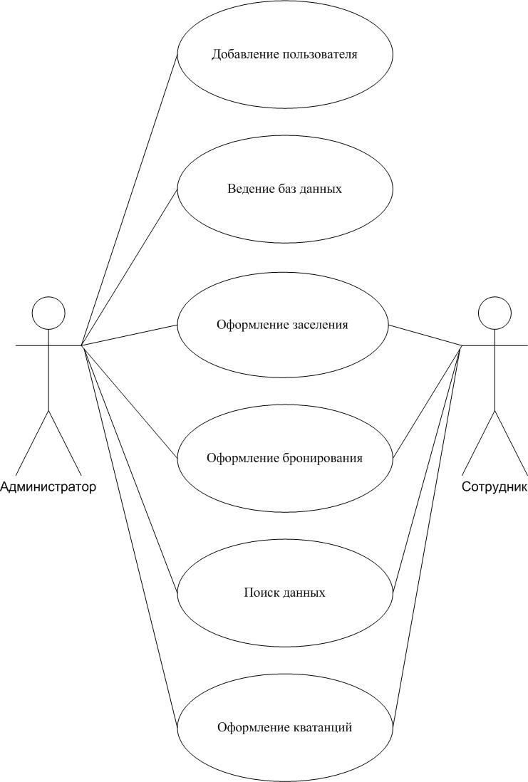
Рисунок А.2 – Диаграмма вариантов использования
Таблица А.1 – Сценарий диаграммы вариантов использования
Вариант использования | Оформление выдачи книги
Актеры | Администратор, обычный работник
Краткое описание | Администратор: имеет доступ ко всем функциям программы, что и обычный работник, а также контролирует базу данных пользователей, посетителей и гостиничных номеров.  Обычный работник: оформляет заселение в номера, бронирование по телефону.
Цель | Оптимизировать работу основных гостиничных процессов
Тип | Базовый
Ссылки на другие варианты использования | Отслеживание состояния и доступность гостиничных номеров
Таблица А.2 – Сценарий последовательности действий
Действия актёров | Отклик системы
1. Работник вводит данные и дате заезда/выезда посетителя, личные данные клиента, дополнительные услуги | 2. Отображение данных
Исключение: Некорректный ввод данных | 3. Сообщение об ошибке
4. Администратор проверяет корректность введённых данных и их актуальность. Удаляет, редактирует, добавляет новую информацию. | 5. Вывод информации о доступных/новых гостиничных номерах, добавленных пользователях
6. Работник оформляет заселение посетителя | 7. Выдача квитанции об оплате услуг
Исключение: Нет свободных или подходящих под запрос клиента номеров | 8. Сообщение об отсутствии номеров

Диаграмма деятельности позволяет подробно иллюстрировать отдельные варианты использования и его сценария.
Диаграмма деятельности представлена в соответствии с рисунком А.3.
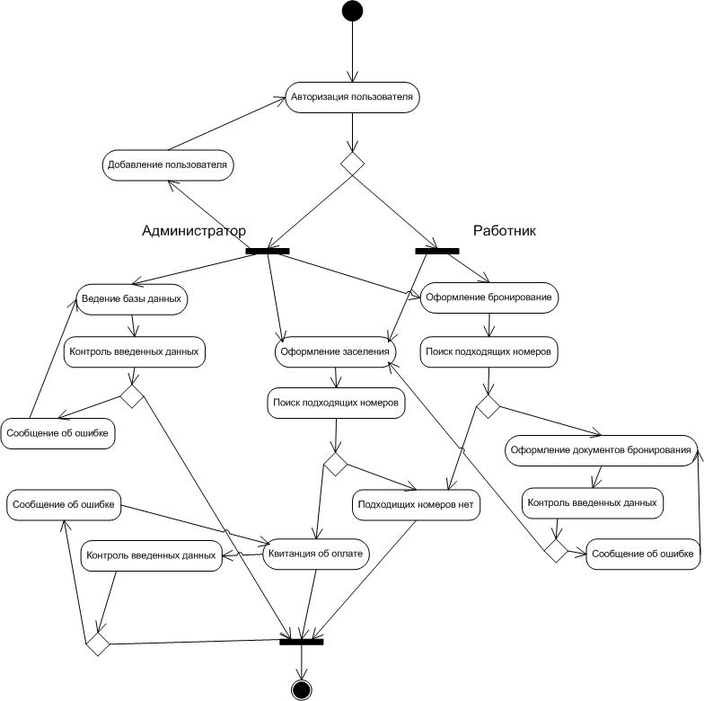
Рисунок А.3 – Диаграмма деятельности
Приложение Б
Прототипы программы
Горизонтальный прототип формы авторизация представлен в соответствии с рисунком Б.1.
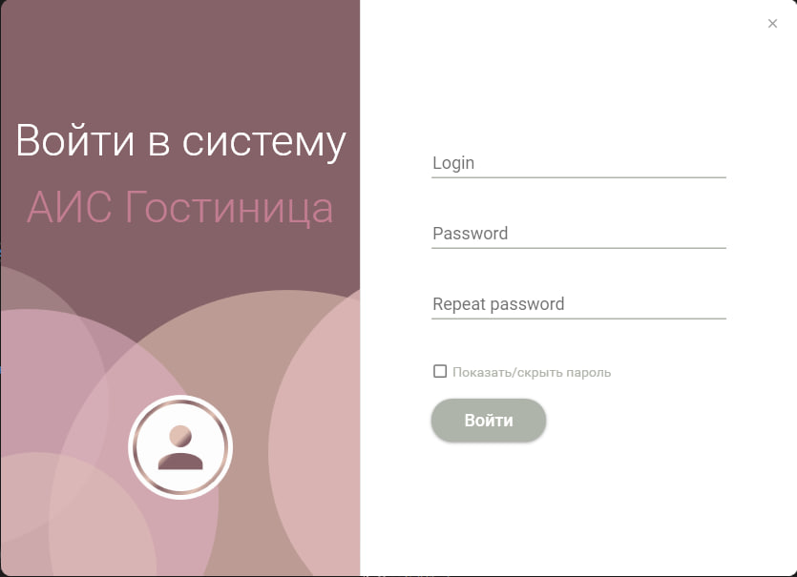
Рисунок Б.1 – Прототип формы авторизации
Горизонтальный прототип формы добавления нового пользователя представлен в соответствии с рисунком Б.2.
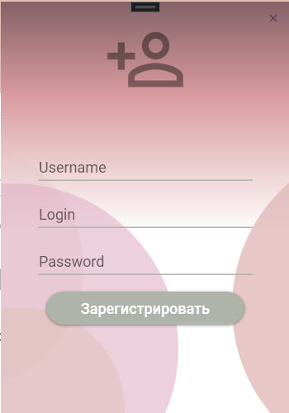
Рисунок Б.2 – Прототип формы регистрации
Горизонтальный прототип главной формы представлен в соответствии с рисунком Б.3.
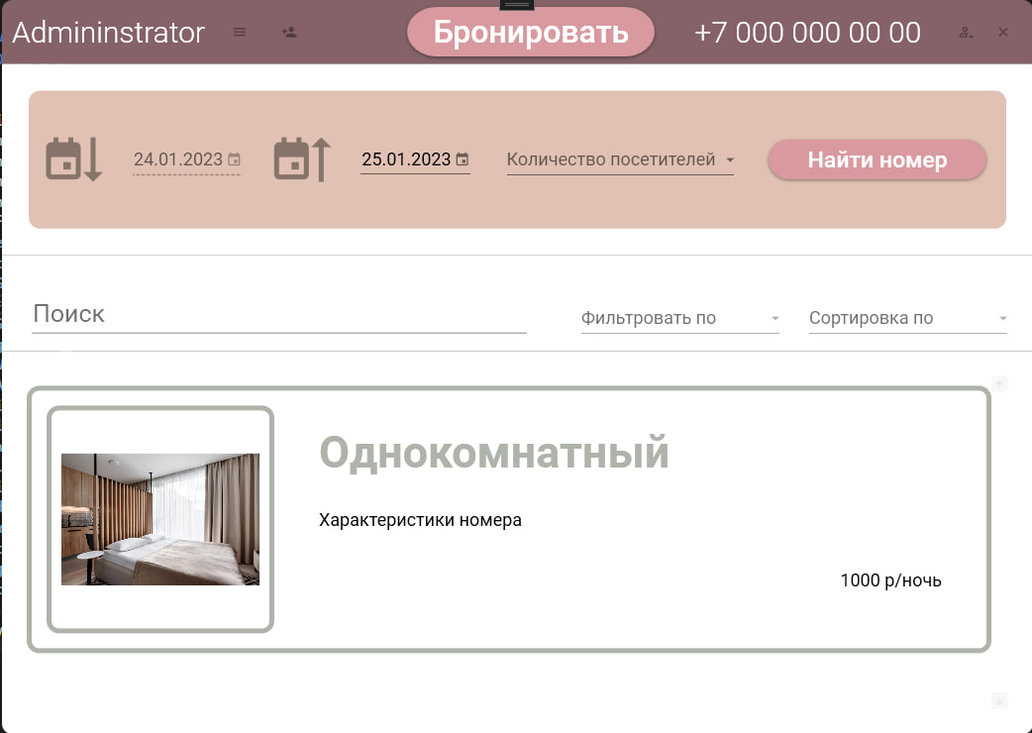
Рисунок Б.3 – Прототип главной формы
Горизонтальный прототип формы управления базами данных представлена на рисунке Б.4
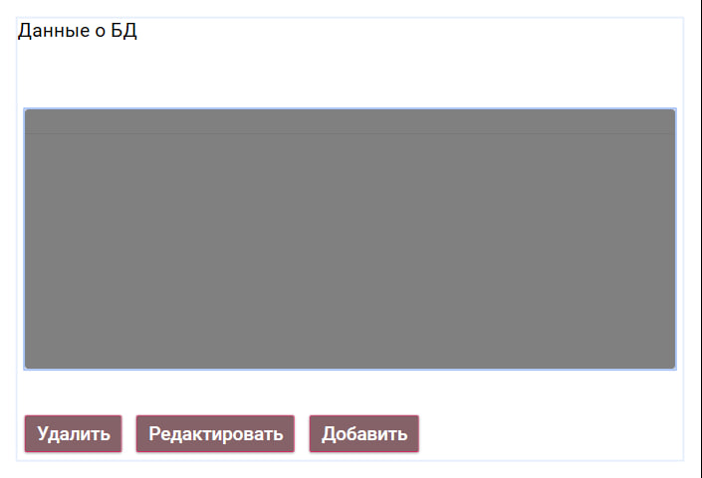
Рисунок Б.4 – Прототип формы управления БД
Литература
- Рудаков А.В. "Технология разработки программного обеспечения" -М.:Академия, 2013 – 206 c.
- Агуров, Павел C#. Сборник рецептов / Павел Агуров. - М.: "БХВ-Петербург", 2012 - 432 c.
- Бишоп, Дж. C# в кратком изложении / Дж. Бишоп, Н. Хорспул. –
М.: Бином. Лаборатория знаний, 2013 - 472 c.
- Марченко, А. Л. Основы программирования на С# 2 / А.Л. Марченко. - М.: Интернет-университет информационных технологий, Бином. Лаборатория знаний, 2011 - 552 c.
- Смоленцев, Н. К. MATLAB. Программирование на Visual С#, Borland JBuilder, VBA (+ CD-ROM) / Н.К. Смоленцев. - М.: ДМК Пресс, 2011 - 456 c.

